戶外教育優質路線介紹（路線：勇敢攀岩趣）
- 路線名稱 | 上山下海龍洞灣--勇敢攀岩趣
- 課程實施類型 | ■生態環境 ■山野探索 ■休閒遊憩
- 課程目標 | 一、健體領域  1d-Ⅱ-1 能認識動作技能概念與規劃動作練習的策略；  4d-Ⅱ-2 能參與提高體適能與基本運動能力的身體活動；  3c-Ⅲ-1 能表現穩定的身體控制和協調能力。  二、自然領域  ah-Ⅱ-1 能透過各種感官了解生活週遭事物的屬性；  ai-Ⅲ-1 能透過科學探索了解現象發生的原因或機制，滿足好奇心。
- 路線時間 | 上午9：00 〜 下午16：00
- 實施地點 | 新北市和美國小、龍洞灣攀岩場
- 適合年級 | 3 〜 9 年級
- 路線教育內涵說明 | 一、戶外教育前相關學習安排：  (一)攀岩活動服裝與裝備討論，擬定安全守則。  (二)認識環境。  (三)分配觀察重點，準備導覽資料。  (四)擬定攀岩運動計畫與抱石牆挑戰路線規劃。  二、戶外教育中相關學習安排：  攀岩體驗課程：(和美國小抱石牆，專業教練*4，校內教師*2)  0900-0930 安全規範學習  0940-1020 基礎技能操作演練  1030-1500 龍洞岩場探索  1500-1600 活動總結分享座談  三、戶外教育後相關學習安排：  (一)學生分享活動觀察記錄，並公告於和美國小校網專區  (二)針對來訪學生進行學習心得徵稿活動與活動後師生意見調查表，  以精進活動與課程設計。
(八)學習地點與內容 | 學習地點 | 學習內容
(八)學習地點與內容 | 新北市貢寮區和美國民小學  兒童攀岩練習抱石牆 | 1.針對攀岩運動需求，局部強化熱身活動  2.攀岩安全守則與基本技巧。  3.攀岩活動常見運動傷害與防制策略。
(八)學習地點與內容 | 新北市貢寮區龍洞攀岩場 | 1.從龍洞攀岩場特色介紹，學習攀岩場域與  裝備之安全選擇。  2.初階攀岩體驗(或攀爬大石頭，視學生程  度由專業教練決定)。
(九)安全風險管理 | 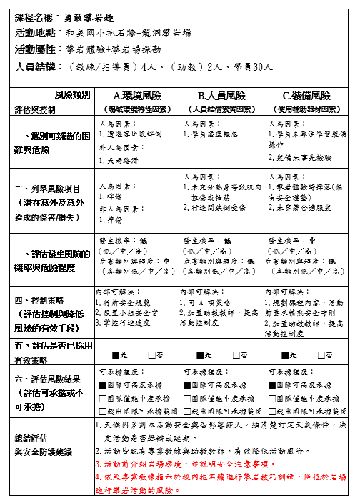
※建議參加日期(雨天除外)：
4/13(一)、4/14(二)、5/11(一)

